Муниципальное автономное общеобразовательное учреждение
средняя общеобразовательная школа № 9

Урок-семинар

«Чем близок Л.Н. Толстой
современному читателю»

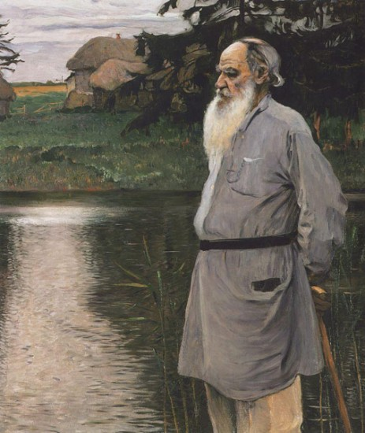

Урок литературы
в 11 классе
Учитель Дорофеева Н.А.

Тема урока: «Чем близок Л.Н. Толстой современному читателю.»

Цель урока: сегодня мы попытаемся ответить на те вопросы, которые волновали великого гуманиста земли русской Л.Н. Толстого: «Как жить?», «Что такое любовь?», «Любить ли ближнего?», «Как быть со злом?», и главное - «Зачем я, зачем мы, зачем всё вокруг нас? Зачем?».
Эпиграф. …Нет человека более достойного имени гения, более сложного, противоречивого и во всем прекрасного ...
М. Горький

Оборудование: плакат с вопросами к семинару,
рисунки к роману «Война и мир».

Ход урока.
I. Объявление темы и цели урока.
II. Вступительное слово учителя.
Мир Л. Толстого кажется неприступным и чем-то посторонним, ушедшим и чужим для молодого человека начала ХХI века. Но наше, сегодняшнее время, позволяет увидеть в произведениях писателя многое из того, что нам всем, и тем более поколению, вступающему во взрослую жизнь, нужно именно сейчас, сегодня, без чего человек не сможет стать человеком. И прежде всего это вопросы, до конца жизни мучившие Л. Толстого, переходившие из произведения в произведение: что значит «жить по совести»? Почему только сам человек должен отвечать за свои действия и поступки? Что такое жизненная позиция и личная ответственность человека перед людьми и временем?
Ответы на эти вопросы ищут и герои романа «Война и мир».
Это произведение было восторженно встречено современниками и сохранило свое значение до наших дней. Роман поражает множеством тем и идей, высоконравственных, гуманных. Среди них - проблемы мира и войны, поиска смысла жизни, любви и дружбы, взаимосвязи человека с природой. Об этом и многом другом и повествует «великая книга жизни», которой будет восхищаться ещё не одно поколение читателей. Писатель показал на страницах книги всё, с чем сталкивается человек: добро и зло, любовь и ненависть, мудрость и глупость, жизнь и смерть, войну и мир.
Но только ли в том величие гения Толстого, что ему удалось глубоко осмыслить всё, с чем встречался на жизненном пути, дать развернутую картину жизни людей с её печалями и радостями? Великий Толстой не был бы так велик, если бы он не проник глубже, в суть вещей, не вскрыл тайных истоков явных рек.
Что же такое истинные идеалы, «чистота души» в понимании Толстого? Как же изображает Толстой «жизнь сердца» своих героев?
Ученик. Человеческая натура, по Толстому, многогранна. В большинстве людей есть хорошее и дурное. Писатель видит одного и того же человека «то злодеем, то ангелом, то мудрецом, то идиотом, то силачом, то бессильнейшим существом». Герои его совершают ошибки и мучаются этим, переживают взлеты и падения.
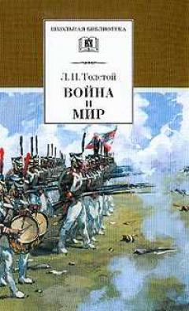

Таких противоречий, высот и срывов полна жизнь Пьера, князя Андрея. Они стремятся «быть вполне хорошими», постоянно испытывают неудовлетворенность собою, непрерывно ищут смысла жизни и своего места в ней. Толстой дорог мне тем, что его герои - живые ﻿люди, к которым не можешь относиться равнодушно: их или любишь, или презираешь.
Ученик. А можно мне немного дополнить? Я хочу напомнить о нравственном кредо самого писателя: «Чтобы жить честно, надо рваться, путаться, биться, ошибаться, начинать и бросать, и опять начинать, и опять бросать, и вечно бороться и лишаться. А спокойствие - душевная подлость». Я считаю, что любимые герои Толстого следуют его нравственному кодексу, по казаны во всей душевной сложности и «текучести».
Учитель. Термин «текучесть» появляется в дневнике Толстого в 1898 году, а немного раньше он записывал: «Человек течет, - и в нем есть все возможности: был глуп, стал умен, был зол, стал добр,·и наоборот. В этом величие человека».
Та же мысль звучит и в романе «Воскресение»: «Люди как реки: вода во всех одинаковая и везде она одна и та же, но каждая река бывает то узкая, то быстрая, то широкая, то тихая, то чистая, то холодная, то мутная, то теплая. Так и люди. Каждый человек носит в себе зачатки всех свойств людских на себе, оставаясь всё между тем одним и самим собою». Эти высказывания очень ярко демонстрируют нам толстовское отношение к жизни и к людям.
Может быть, ещё кто-то желает высказать свою точку зрения на то, чем дороги нам страницы романа «Война и мир»?
Ученик: Мне кажется, моим современникам, изучая «Войну и мир», с особым вниманием нужно читать те страницы романа, где любимые герои Толстого решают проблемы, созвучные нашему времени. Когда перед Пьером встал вопрос, что делать людям ﻿доброй воли перед лицом растущей опасности, он ответил: « ... Все мысли, которые имеют огромные последствия - всегда просты. Вся моя мысль о том, что ежели люди порочные связаны между собой и составляют силу, то людям честным надо сделать только то же самое. Ведь так просто ... Возьмитесь рука с рукою те, которые любят добро, и пусть будет одно знамя - деятельная добродетель». Эти слова необыкновенно созвучны страстным призывам объединяться и бороться против угрозы войны. К сожалению, проблемы войны и мира в нашу эпоху гораздо сложнее, чем это было во времена Толстого. Но тем и дороги нам его герои, что и они мучились над их решением, страстно желая мира, добра и счастья всем людям.
Учитель. Что же мешает любимым героям Толстого обрести спокойствие и счастье? Мир разрушает война. Она не дает возможности спокойно и светло жить.
Каково же отношение Толстого к войне? :
Ученик. К оценке исторических событий Толстой подходит с критерием добра и зла. Развязывание войны он считает величайшим злом. « ... Началась война, то есть совершилось противное человеческому разуму и всей человеческой природе событие», - пишет Толстой. Свое отвращение к войне он выражает и устами князя Андрея: «Цель войны - убийство, орудие войны - шпионство, измена и поощрение её, разорение жителей и ограбление их ... Обман и ложь, называемые военными хитростями; нравы военного сословия - отсутствие свободы... праздность, невежество, жестокость, разврат, пьянство».

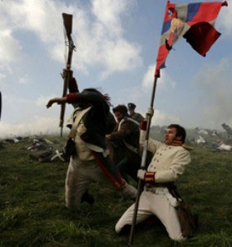

Иллюстрация к роману Л.Н.Толстого
«Война и мир»

﻿Человек не должен убивать человека. Нельзя воевать другу против друга, человеку против человека - хочет сказать Толстой.

Ученик. Николай Ростов, который сначала стремился попасть на воину, «чувствуя призвание к военной службе», разочаровался в ней при первом столкновении с действительностью. Во время забытья, когда его ранили, Николай вспоминает родную семью и дом, картины русской зимы и думает: «И зачем я пошел сюда!»
Видя, как падают убитые снарядами солдаты, морщась, «будто от жгучей боли», офицер Несвицкий, друг Андрея Болконского, говорит, что если бы он был царем, то никогда бы не воевал. Так словами своих героев Толстой ещё раз подчеркивает свое осуждение войны.
Ученик. А как же тогда быть с убеждением князя Андрея, заявившего: «Я бы не брал пленных... Французы разорили мой дом и идут разорить Москву, оскорбили и оскорбляют меня всякую секунду. Они враги мои, они преступники все по моим понятиям. И так же думает Тимохин и вся армия. Надо их казнить».
Как же понимать эти странные мысли? Толстой здесь не только оправдывает войну, но и призывает к жестокости расправы над врагом, он, осуждавший ужасы войны?

Учитель. Ребята, кто сможет объяснить позицию Толстого?

Ученик. Толстой, изображая Отечественную войну 1812 году, по-прежнему не отказываясь от подчеркивания кровав ости войны, утверждает её освободительный характер. Если на тебя напал враг, если он посягает на твое отечество, на жизнь людей, - бери первую попавшуюся в руки дубину и бей своего врага, потому что он преступник: такова позиция Толстого.

Учитель. Князь Андрей высказывает ключевую для понимания войны мысль: речь идет не об абстрактном жизненном пространстве, а о той земле, в которой лежат наши предки, на которой живут наши дети и близкие.
Толстой признает и оправдывает оборонительную и освободительную войну, войну за жизнь отцов и детей. Война это «самое гадкое дело в жизни», завещает Толстой устами князя Андрея. Но когда тебя хотят убить, лишить свободы тебя и твою землю, тогда бери дубину и рази врага.

Ученик. И в этих условиях проявилась «скрытая теплота патриотизма» русских людей, потому что каждый чувствовал личную ответственность за судьбу России.
Знаменателен в романе эпизод оставления Смоленска, когда проявилось единодушие и мирного населения, и солдат, решивших ничего не оставить врагу. Ферапонтов, который никогда не был щедрым человеком, кричит солдатам: «Тащи всё, ребята! Не доставайся дьяволам... Решилось ! Россея! .. Сам запалю. Решилось … »
О России, о её судьбе последние мысли старого князя Болконского. Они звучат в тон всему, что говорил Ферапонтов и солдаты на пожаре. «Душа, душа болит. Погибла Россия! Погубили! »
Княжна Марья, равнодушная ко всему после смерти отца, взбунтовалась, когда Бурьен предложила ей остаться и просить защиты у французов. «Как! Остаться! Жить при французах? Чтобы видеть, как они будут жить в комнатах отца и князя Андрея, разорять свежую могилу отца, рассказывать о своих победах?»

Ученик. На борьбу с захватчиками выступил весь народ. Простые русские люди - крестьяне Карп и Влас, старостиха Василиса, купец Ферапонтов, дьячок и многие другие - враждебно встречают наполеоновскую армию, оказывают ей сопротивление. Чувство любви к Родине охватило все слои населения.
Толстой говорит, что «для русских людей не могло быть вопроса, хорошо или дурно будет под управлением французов ... Под управлением французов нельзя было быть». Уезжают из Москвы Ростовы, отдав подводы раненым и оставив на произвол судьбы свой дом; покидает родное гнездо Богучарово княжна Марья Болконская. Переодетый в простое платье граф Пьер Безухов вооружается и остается в Москве, намереваясь убить Наполеона.
И мне близки эти чувства, потому что для человека: нет ничего дороже Родины.

Ученик. Мне близок Толстой отрицанием войны, бессмысленной жестокости. Такое отношение к войне как к явлению противоестественному, противному человеческой природе, актуально и в наше время. Война - это горе, слезы. Я, как и все мои ровесники, не знаю войны. Не знаю и не хочу.> чтобы повторились её ужасы. Пусть мирно растут дети, не пугаясь взрывов бомб, пусть не повторится Чечня, чтобы не пришлось матерям плакать о погибших сыновьях. И нашим современникам стоит поучиться у Толстого добру, миролюбию, человечности.

﻿Учитель. А чему ещё учат нас произведения Толстого?

Ученик. Толстой помог мне научиться любить и понимать природу, видеть красоту в обыденном. Природа, по мнению Толстого, несет в себе мир и жизнь, она никогда не бывает враждебной человеку, наоборот, она всегда противостоит ужасам, например, войне. Сила жизни, вечное обновление, красота, поэтичность, величие, вечность и бесконечность природы, её естественность, «мир и согласие» - вот что видит и ценит в природе Толстой. Поэтому он и считает природу «непосредственнейшим выражением красоты и добра». Толстой писал: «Друг - хорошо; но он умрет, он уйдет как-нибудь, не поспеешь как-нибудь за ним; а природа ... ещё лучше. Своя собственная природа. И холодная она, и неразговорчивая, и важная, и требовательная, да зато уж это такой друг, которого не потеряешь до смерти, а и умрешь, все в нее же уйдешь».

Учитель. А какую роль играет природа в жизни героев романа?

Ученик. Природа помогает человеку найти свое место в жизни, принимать в ней деятельное участие. Не случайно для положительных героев Толстого в момент
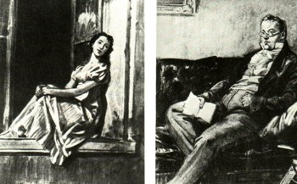

Иллюстрация к роману Л.Н.Толстого
«Война и мир»
кризисов, на переломах жизни всегда открывается их «небо», помогающее человеку выйти из тупика. Высокое, бесконечное небо князя Андрея под Аустерлицем, московское темное звездное небо, почти в середине которого стояла огромная яркая комета и которое увидел Пьер в 1812 году, и небо в плену с ярким полным месяцем «и в глубь уходящими звездами»; волшебное, черное, чистое небо, до которого можно достать рукой, небо взволнованного и засыпающего Пети Ростова; спокойное голубое небо, которое внезапно увидел Николай Ростов в своем первом бою.

/Чтение наизусть отрывка из I тома романа, c.138.
Представление рисунков к роману «Война и мир»/

Ученик. А меня больше всего поразили страницы романа, рисующие красоту, прелесть, поэзию лунной ночи в Отрадном.

/Чтение наизусть отрывка из II тома романа, c.118, на фоне музыки/

Ученица. Готовясь к семинару, а нашла очень интересное высказывание Толстого, которое перекликается с одной из самых острых проблем современности - необходимостью защиты природы от варварского вмешательства цивилизации. Ведь каждый человек на своей земле хозяин и должен сберечь для потомков её чистоту и красоту, чтобы наши дети и внуки могли побегать по росной траве, полюбоваться полетом белых лебедей, подышать чистым лесным воздухом.
Вот как писал об этом Толстой: «Смотрел ... на прелестный солнечный закат. В нагроможденных облаках просвет, и там, как красный неправильный уголь, солнце. Все это над лесом, рожью. Радостно. И подумал: нет, этот мир не шутка, не юдоль испытания, только и перехода в мир лучший, вечный а это один из вечных миров, который прекрасен, радостен и который мы не только можем, но и должны сделать прекраснее и радостнее для живущих с нами и для тех, кто после нас будет жить в нем!»
Учитель. Ребята, а почему вы не говорите о том, что не может не волновать вас в вашем возрасте, что должно быть близко и понятно вам именно сейчас? Что это за тема?
Ученик. Я думаю, что это тема любви. Толстого интересует зарождение и развитие чувств героев, он прикасается к этой теме бережно, трепетно. Особую прелесть представляют страницы, посвященные началу любви Наташи и князя Андрея. Обаяние этой любви - в нравственной чистоте и глубине.
Ученик. Очаровывает описание Толстым самого процесса возникновения и развития этой любви. Сцена бала, где встретились Андрей и Наташа, является для меня любимой. Толстой удивительно тонко передает состояние Наташи, её волнение в начале бала оттого, что ей так хочется танцевать, а её еще никто не пригласил ... «Неужели так никто не подойдет ко мне, неужели я не буду танцевать между первыми, неужели меня не заметят все эти мужчины, которые теперь, кажется, и не видят меня, а ежели смотрят на меня, то смотрят с таким выражением, как будто говорят: а! это не она, так и нечего смотреть. Нет, это не может быть !» - думала она.

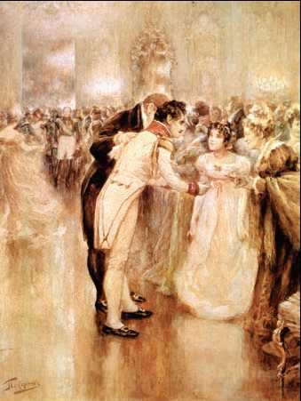

Иллюстрация к роману Л.Н.Толстого
«Война и мир»
«Они должны же знать, как мне хочется танцевать, как я отлично танцую, и как им весело будет танцевать со мною». (Т. II, ч.III, гл.ХVI).
А когда князь Андрей пригласил Наташу, её улыбка как будто сказала ему: «Давно я ждала тебя».

Ученик. Исполнен поэзии приезд князя Андрея в дом Ростовых после бала, то, как он слушает поющую Наташу и отвечает не вопрос, нравится ли ему её пение. «Ему и в голову не приходило, чтобы он был влюблен в Ростову», но «вся жизнь его представлялась ему в новом свете».
﻿Бережно-нежное выражение лица князя Андрея и яркий свет внутреннего огня у Наташи на вечере у Бергов - ещё одна ступенька этой любви.
Ученик. Князя Андрея привлекли в Наташе её поэтичность, чистота, непосредственность, полнота жизни. Его поражает Наташина чуткость, умение угадывать чужое настроение, понимать все с полуслова. И Наташа полюбила князя Андрея, увидев в нем замечательного человека, сильного, смелого, благородного. Слова князя Андрея: «Весь мир разделен для меня на две половины: одна - она, и там все счастье, надежда, свет; другая половина - всё, где её нет, там всё уныние и темнота ... » - и Наташины: « ... но такого, такого со мной никогда не бывало», - убеждают в силе и серьезности этого чувства.

/Звучит песня « Эхо любви» в исполнении учащихся./

III. Заключительное слово учителя.

Густой туман злоязычия и восторгов окутывал Толстого при жизни ... Вряд ли были люди, вовсе не слышавшие о нём. Но даже если и были, всё равно их жизнь стала во многом иной с тех пор, как на земле возникло это явление - Лев Толстой, потому что после его произведений люди стали иначе смотреть на себя и на весь мир.
Льва Толстого давно уже нет, но интерес к его произведениям не уменьшается, а возрастает. Они привлекают читателя, заставляют задуматься над проблемами добра и зла, войны и мира, любви и дружбы, помогают жить с добрыми и красивыми помыслами.

IV. Подведение итогов урока.

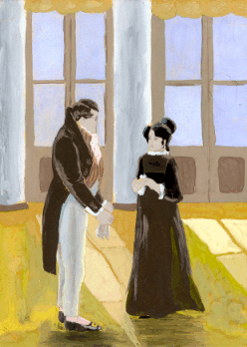

Иллюстрация к роману Л.Н.Толстого
«Война и мир»

